**Panduan Instalasi – Sentimen Analisyt Website**

Aplikasi berbasis website ini adalah program dari skripsi dengan judul “Analisis Sentimen Mengenai Kualitas Jasa Ekspedisi di Media Sosial X Menggunakan Metode Logistic Regression dan Long Short Term Memory”. Langkah-langkah instalasi aplikasi dilakukan sebagai berikut:

1. Unduh Python dan pada website resminya (Jika komputer sebelumnya belum ter install Python atau memiliki versi lain).

<https://www.python.org/downloads/windows/> (Untuk Sistem Operasi Windows)

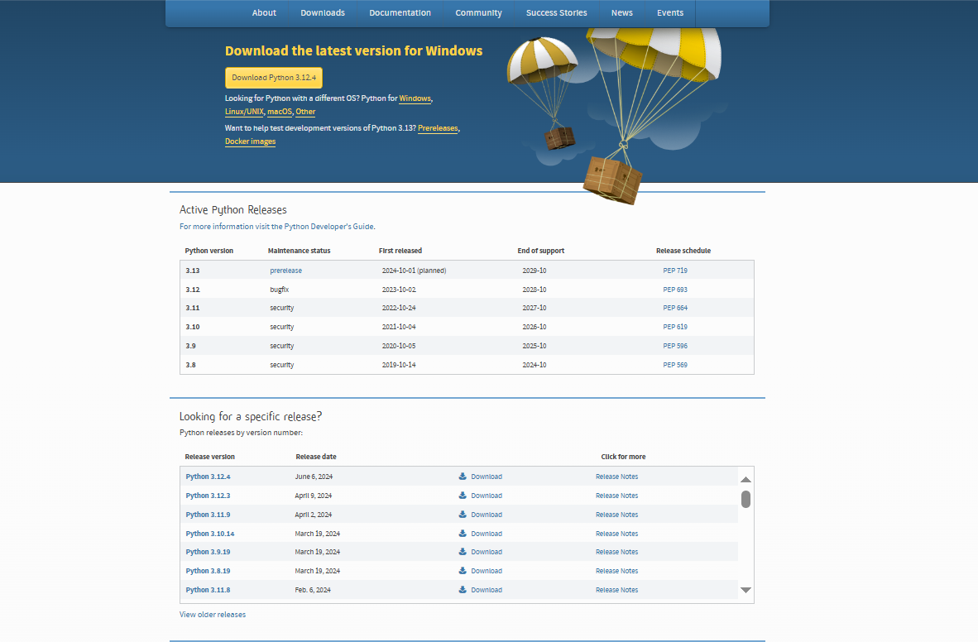

1. Pilih versi Python 3.10.0. Lalu klik “Download Windows installer” sesuai dengan tipe sistem operasi anda (32-bit atau 64-bit).

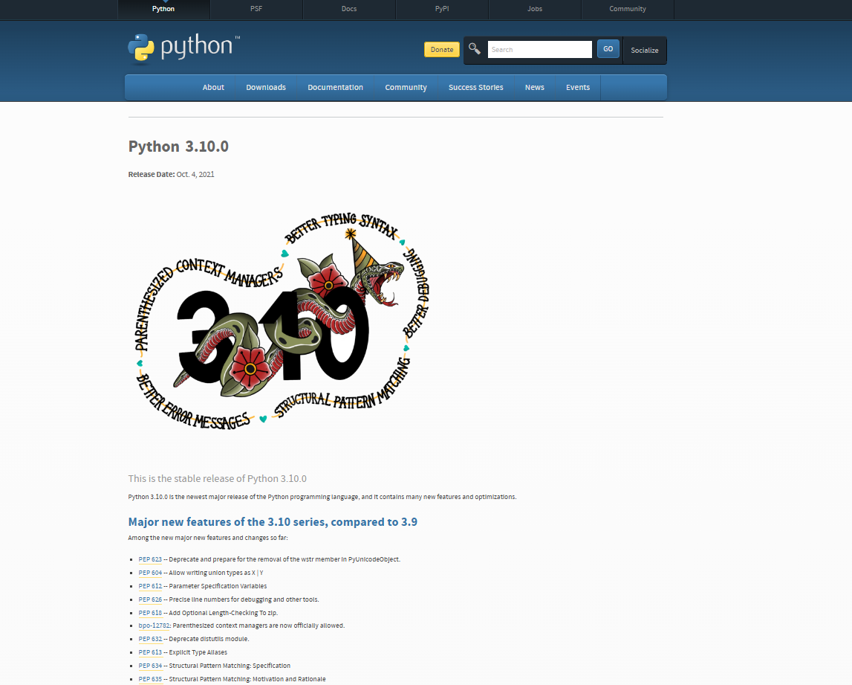

1. Setelah selesai diunduh, cari dan buka file instalasi python serta centang pada bagian “Add python.exe to PATH” agar dapat menjalankan perintah python dari seluruh direktori pada komputer dengan command prompt. Kemudian klik “Install Now”.

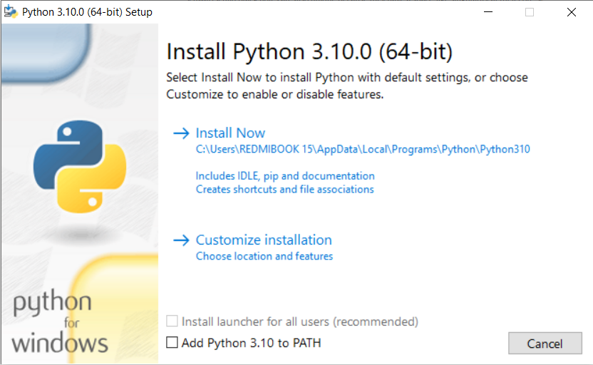

1. Setelah instalasi selesai, klik pada pilihan “Disable path length limit” untuk menonaktifkan batasan path direktori pada saat penggunaan python.

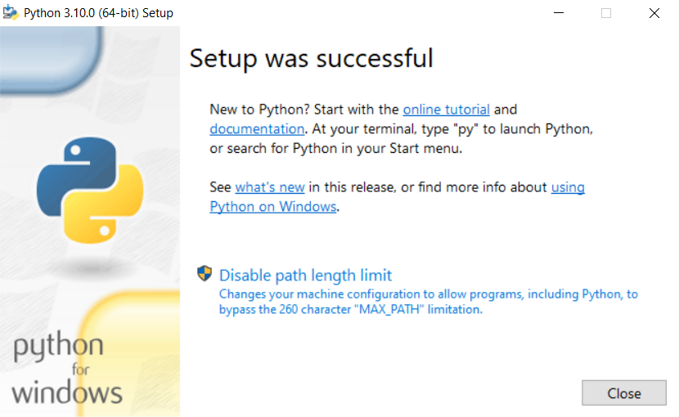

1. Kemudian untuk memastikan instalasi Python berhasil, buka command prompt dan ketik “py -0” tanpa tanda petik. Klik enter maka akan muncul versi python yang terinstall didalam komputer.

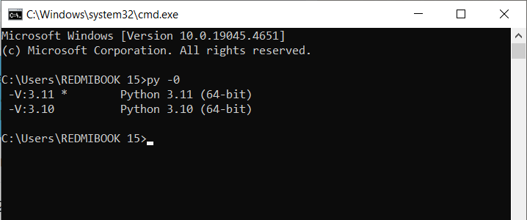

1. Unduh file Aplikasi Analisis Sentimen Jasa Ekspedisi.rar dan lakukan ekstraksi dengan WinRAR atau aplikasi ekstraksi lainnya. Hasil ekstraksi file akan muncul folder seperti berikut

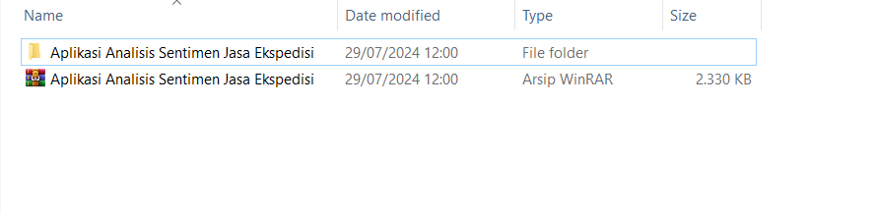

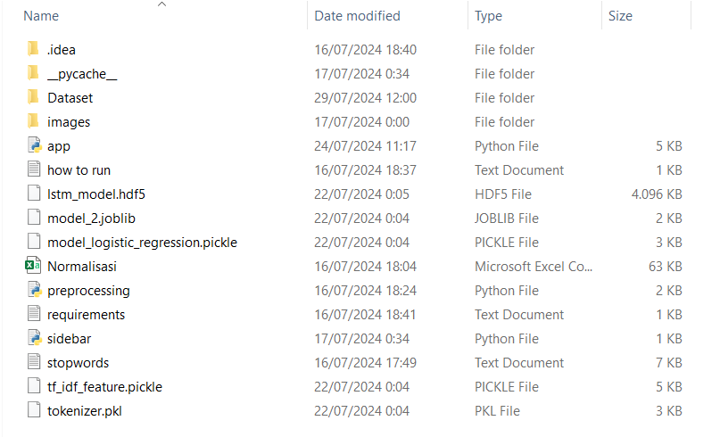

1. Setelah aplikasi diekstrak, langkah berikutnya adalah melakukan pengaturan library python untuk menggunakan program melalui command prompt. Pada command prompt ubah direktori sesuai dengan tempat file Aplikasi Analisis Sentimen Jasa Ekspedisi tersimpan.

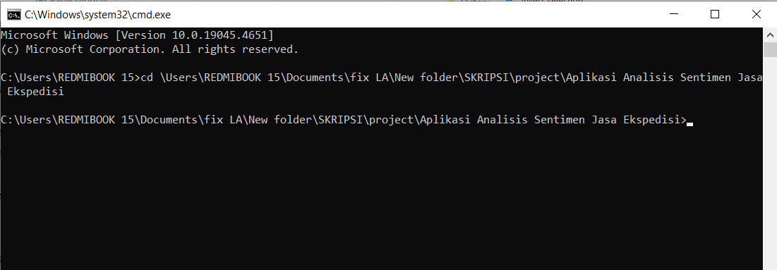

jalankan pip install -r requirements.txt di cmd untuk menginstall library yang dibutuhkan. 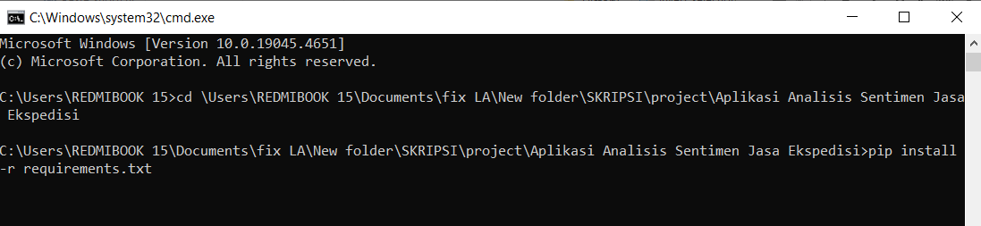

1. Setelah pengaturan selesai, jalankan program dengan perintah “streamlit run app.py” dan command prompt akan menampilkan beberapa pesan dengan url lokal untuk mengakses aplikasi melalui browser yang tersedia di komputer. Akses aplikasi pada url lokal berikut: http://192.168.181.35:8501

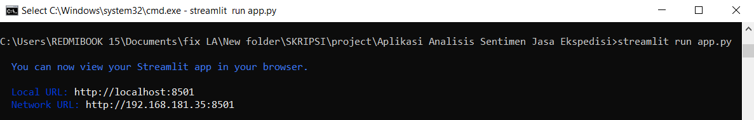

1. Program akan tampil pada browser seperti berikut.

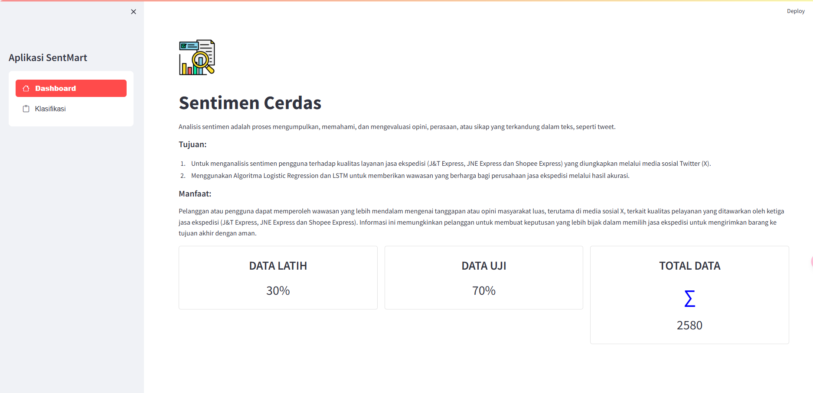

Instalasi aplikasi telah selesai~

**Notes:** Jika tampil permintaan izin seperti gambar dibawah, tekan tombol Allow access agar aplikasi dapat mengeksekusi sistem yang berjalan.

